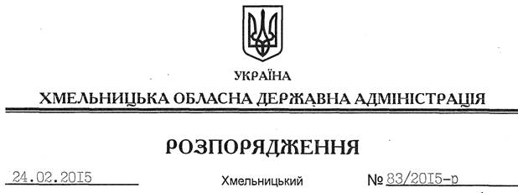

Про створення комісії зі сприяння здійсненню контролю за використанням та охороною Збручанського родовища мінеральних вод типу “Нафтуся”

На підставі статей 6, 16, 39 Закону України “Про місцеві державні адміністрації”, враховуючи лист голови Хмельницької обласної ради від 30.12.2014 № 2711/01-15:
1. Утворити при обласній державній адміністрації комісію зі сприяння здійсненню контролю за використанням та охороною Збручанського родовища мінеральних вод типу “Нафтуся” як консультативно-дорадчий орган у складі згідно з додатком.
2. Контроль за виконанням цього розпорядження покласти на заступника голови облдержадміністрації відповідно до розподілу обов’язків.

Перший заступник
голови адміністрації О.Симчишин

